Stress test with jMeter 가이드

## 사전준비

- AKS 설치

| az aks create -g tiu-dgga-rg --name jmeter-aks --node-count 3 --node-vm-size Standard_DS2_v2 --location koreacentral --generate-ssh-keys  az aks get-credentials -g tiu-dgga-rg --name jmeter-aks -f ~/.kube/config |
| --- |

- kubectx 설치 k8s cluster 간 전환을 쉽게 해주는 utility입니다.

아래 링크에서 kubectx 소스를 복사합니다. <https://github.com/ahmetb/kubectx/blob/master/kubectx>

아래 명령으로 kubectx를 설치합니다.

| sudo vi /usr/local/bin/kubectx  sudo chmod +x /usr/local/bin/kubectx |
| --- |

- namespace 생성

| kubectx jmeter-aks   k create ns stress  kubenx stress |
| --- |

- Service Account에 Cluaster Role 부여

| kubectl create clusterrolebinding crb-stress-default --clusterrole=cluster-admin --serviceaccount=stress:default |
| --- |

## jMeter 서버 설치

JMeter 서버를 Kubernetes에 설치하기 위한 과정을 안내드리겠습니다.

- 작업 디렉토리 생성

| mkdir -p ~/install/jmeter && cd ~/install/jmeter |
| --- |

- values.yaml 파일 작성

| master:  ## The number of pods in the master deployment  replicaCount: 1 server:  ## The number of pods in the server deployment  replicaCount: 2 image:  pullPolicy: IfNotPresent  repository: "pedrocesarti/jmeter-docker"  tag: 3.3 |
| --- |

- Helm Repository 추가

| helm repo add stable https://charts.helm.sh/stable helm repo update |
| --- |

- JMeter 설치

| helm install jmeter -f values.yaml stable/distributed-jmeter |
| --- |

- Pod 실행 상태 확인

| watch kubectl get po |
| --- |

## jMeter Client 설치

아래 링크에서 zip파일을 다운로드하여, 아무곳에나 압축 해제 합니다.  
<https://jmeter.apache.org/download_jmeter.cgi>

bin 디렉토리 밑의 jmeter.bat 파일을 실행 합니다.

## Stress test script 작성

아래 링크의 'jMeter 클라이언트 설치 및 script 작성' 가이드를 이용하여  
Stress test script를 작성합니다.  
<https://happycloud-lee.tistory.com/199>

**작성된 script는 c:\workspace에 저장**합니다.

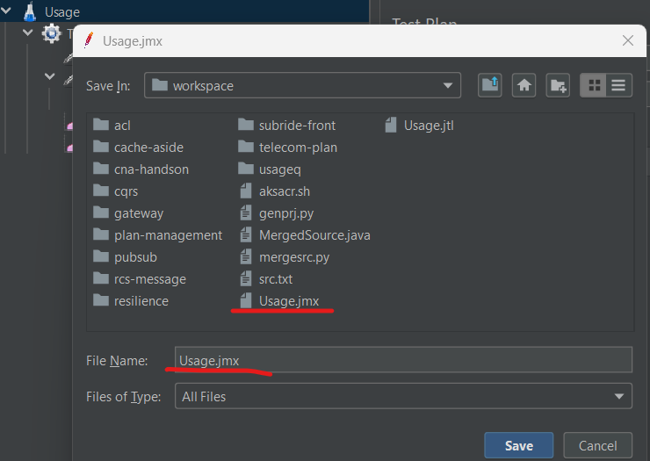

## Stress test 수행

Local ubuntu 터미널에서 수행합니다.

스트레스 테스트 shell 및 관련 파일을 다운로드 합니다.

| cd ~  git clone <https://github.com/cna-bootcamp/run-st.git>  cd run-st |
| --- |

테스트 스크립트를 복사합니다.

Usage.jmx는 위에서 만든 stress test script파일명으로 바꿉니다.

| cp ~/workspace/{script file} scripts/  예)  cp ~/workspace/Usage.jmx scripts/ |
| --- |

jMeter Pod를 재생성 합니다. 최초에는 안해도 됩니다.

| k delete po --all |
| --- |

스트레스 테스트를 수행합니다.

| ./run-st {확장자를 제외한 script file} {jvm memory} 예시) ./run-st Usage 3g |
| --- |

수행 예시

| ubuntu@DESKTOP-PJ5MG3E:~/run-st$ ./run-st Usage 3g tar: Removing leading `/' from member names ***** Start stress test for [Usage] ***** Creating summariser <summary> Created the tree successfully using ./scripts/Usage.jmx Configuring remote engine: 10.244.0.240:1099 Configuring remote engine: 10.244.2.90:1099 Starting remote engines Starting the test @ Sun Dec 29 15:16:20 UTC 2024 (1735485380807) Remote engines have been started Waiting for possible Shutdown/StopTestNow/Heapdump message on port 4445 summary + 203 in 00:01:10 = 2.9/s Avg: 11 Min: 6 Max: 85 Err: 0 (0.00%) Active: 140 Started: 140 Finished: 0 summary + 400 in 00:00:32 = 12.5/s Avg: 8 Min: 5 Max: 26 Err: 0 (0.00%) Active: 200 Started: 200 Finished: 0 summary = 603 in 00:01:42 = 5.9/s Avg: 9 Min: 5 Max: 85 Err: 0 (0.00%) summary + 400 in 00:00:31 = 12.9/s Avg: 8 Min: 5 Max: 21 Err: 0 (0.00%) Active: 200 Started: 200 Finished: 0 summary = 1003 in 00:02:13 = 7.6/s Avg: 9 Min: 5 Max: 85 Err: 0 (0.00%) summary + 400 in 00:00:29 = 13.6/s Avg: 8 Min: 5 Max: 23 Err: 0 (0.00%) Active: 200 Started: 200 Finished: 0 {중략} summary = 7422 in 00:10:01 = 12.3/s Avg: 8 Min: 5 Max: 85 Err: 0 (0.00%) Tidying up remote @ Sun Dec 29 15:26:23 UTC 2024 (1735485983628) ... end of run tar: Removing leading `/' from member names tar: Removing leading `/' from member names ***** Finish successfully !!! ***** |
| --- |

results 디렉토리에 있는 수행 결과를 workspace로 복사합니다.

| cp results/{확장자를 제외한 script file}.jtl ~/workspace 예시) cp results/Usage.jtl ~/workspace |
| --- |

jMeter client에서 import하여 결과를 봅니다.

